Straatnaam 18

8266 AA Kampen
€ 000.000 V.O.N.

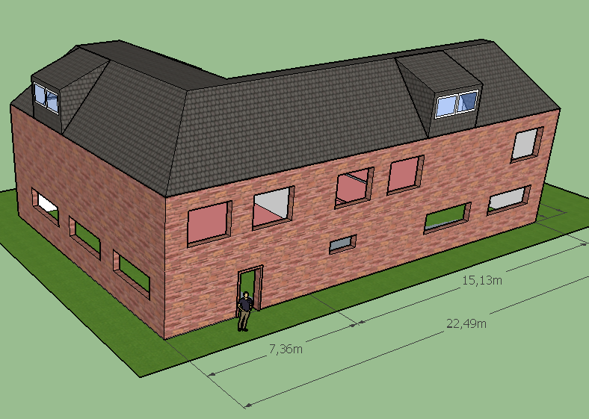 | 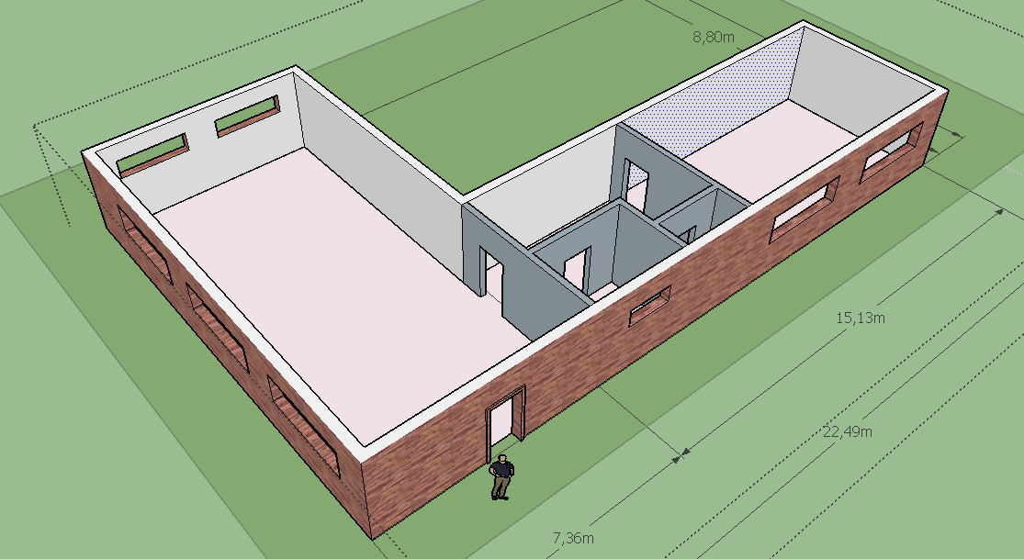
 | 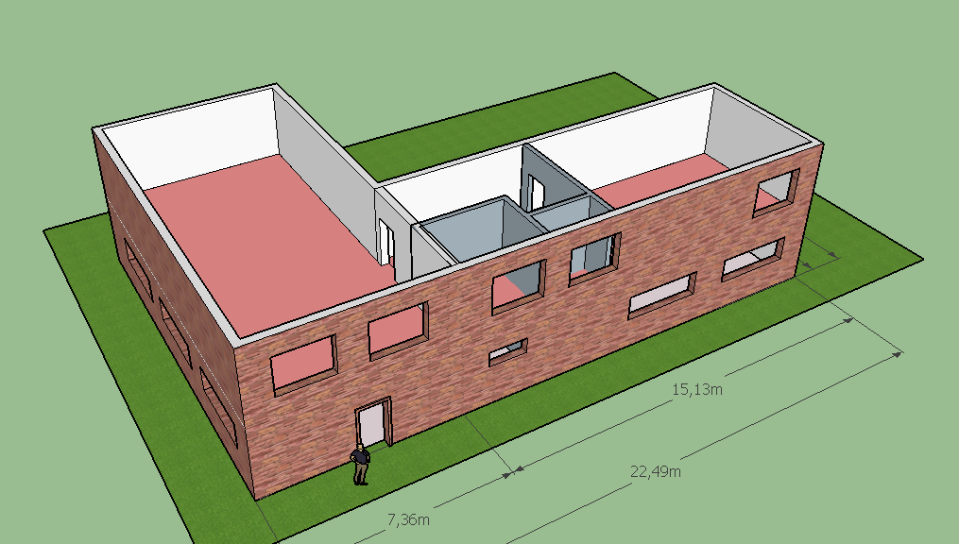

Bouwjaar  2019 | Wonen  200 m² | Aantal kamers  5 | Aantal woonlagen  3 woonlagen

Omschrijving
Unieke kans!
Wonen in een nieuwbouwwoning zonder het lange wachten op de start van de bouw!

- ruime nieuwbouwwoning!
- Bla bla bla bla

Het betreft hier kavel 11 in het project Ons Woonhart, centraal gelegen in de nieuwbouwwijk Het Onderdijks, unieke woonwijk ten zuiden van de stad. Scholen, winkels, wijk- en sportvoorzieningen zijn recent in de wijk of in de nabijheid van de wijk ontwikkeld. De woning is goed bereikbaar met de auto, fiets en openbaar vervoer. Kampen heeft goede openbare verbindingen met omliggende steden en dorpen, waaronder de Hanzelijn (trein).
(….)

Indeling

Begane grond
Entree, hal, toilet, meterkast, woonkamer, keuken en een trapopgang naar de eerste verdieping. Een mogelijkheid is om een bijkeuken te realiseren.

Eerste verdieping
Overloop, berging / wasruimte, 3 slaapkamers en een badkamer.

Tuin
De woning beschikt over een ruime achtertuin met een achteruitgang.

Belangstelling? Laat het ons weten en neem contact op met ons kantoor.

De bouw van de woning is begin 2019 gestart, oplevering zal naar verwachting derde kwartaal 2019 zijn.

